**Комплект оценочных материалов по дисциплине  
«Теоретические основы и технологии электрофизикохимических методов обработки материалов»**

**Задания закрытого типа**

**Задания закрытого типа на выбор правильного ответа**

1. *Выберите один правильный ответ*

Какой из методов лучевой обработки материалов применяется только в вакууме?

А) электронно-лучевая обработка

Б) светолучевая обработка.

Правильный ответ: А

Компетенции (индикаторы): ПК-2

2. *Выберите один правильный ответ*

При какой разновидности электроэрозионной бесконтактной обработки мощность и продолжительность электрических разрядов будет выше

А) при электроискровой обработке

Б) при электроимпульсной обработке

Правильный ответ: Б

Компетенции (индикаторы): ПК-2

3. *Выберите один правильный ответ*

Дайте определение комбинированного ультразвукового механического метода обработки:

а) электрохимическое растворение металла заготовки с последующим его удалением механическим путем

б) локальный нагрев срезаемого слоя заготовки струей полностью ионизированного газа и последующий съем этого слоя режущим инструментом;

в) сочетание лезвийной механической обработки с ультразвуковым вибрационным воздействием лезвийного инструмента на обрабатываемую заготовку

г) химическое растворение металла заготовки с последующим его удалением механическим путем

Правильный ответ: В

Компетенции (индикаторы): ПК-2

4. *Выберите один правильный ответ*

С какой частоты начинаются ультразвук?

А) 200 Гц

Б) 20 000 Гц

В) 200 000 Гц

Правильный ответ: Б

Компетенции (индикаторы): ПК-2

5. *Выберите один правильный ответ*

При электрохимической обработке межэлектродный промежуток заполняется

А) электролитом

Б) диэлектриком

Правильный ответ: А

Компетенции (индикаторы): ПК-2

6. *Выберите один правильный ответ*

Не бывает лазеров …

А) твердотельных

Б) газовых

В) жидкостных

Г) аморфных

Д полупроводниковых

Правильный ответ: Г

Компетенции (индикаторы): ПК-2

7. *Выберите один правильный ответ*

Каких плазмотронов НЕ бывает?

А) кривого действия

Б) косвенного действия

В) прямого действия

Правильный ответ: А

Компетенции (индикаторы): ПК-2

8. *Выберите один правильный ответ*

В качестве жидких рабочих сред на водной основе в процессе ЭКО не используют …

А) растворители

Б) суспензии

В) эмульсии

Правильный ответ: А

Компетенции (индикаторы): ПК-2

**Задания закрытого типа на установление соответствия**

1. *Установите правильное соответствие. Каждому элементу левого столбца соответствует только один элемент правого столбца.*

Установите соответствие позиций на рисунке и элементов на схеме электроконтактной обработки

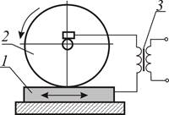

|  |  |
| --- | --- |
| 1) 1 | А) трасформатор |
| 2) 2 | Б) инструмент-электрод |
| 3) 3 | В) заготовка |

Правильный ответ: 1-В, 2-Б, 3-А

Компетенции (индикаторы): ПК-2

2. *Установите правильное соответствие. Каждому элементу левого столбца соответствует только один элемент правого столбца.*

Установите соответствие между названием метода обработки и его схемой

|  |  |
| --- | --- |
| 1) ультразвуковое точение | А) |
| 2) ультразвуковое шлифование | Б) |
| 3) ультразвуковое фрезерование | В) |

Правильный ответ: 1-Б, 2-В, 3-А

Компетенции (индикаторы): ПК-2

3. *Установите правильное соответствие. Каждому элементу левого столбца соответствует только один элемент правого столбца.*

Установите соответствие между названиями видов обработки и их определениями

|  |  |
| --- | --- |
| 1) электронно-лучевая обработка | А) нагрев и испарение металла световым лучом высокой энергии в точке соприкосновения луча с металлом |
| 2) светолучевая обработка | Б) нагрев и испарение металла световым лучом высокой энергии в точке соприкосновения луча с металлом |
| 3) плазменная обработка | В) нагрев и испарение металла фокусированным пучком электронов в точке соприкосновения луча с металлом |

Правильный ответ: 1-В, 2-А, 3-Б

Компетенции (индикаторы): ПК-2

4. *Установите правильное соответствие. Каждому элементу левого столбца соответствует только один элемент правого столбца.*

Установите соответствие между названиями видов накачки в оптическом квантовом генераторе (ОКГ) - лазере и их содержанием

|  |  |
| --- | --- |
| 1) оптическая накачка | А) за счет химической реакции, в которой принимает участие рабочее вещество |
| 2) электрическая накачка | Б) при прохождении через вещество электрического тока |
| 3) химическая накачка | В) за счет облучения вещества мощным световым потоком |

Правильный ответ: 1-В, 2-Б, 3-А

Компетенции (индикаторы): ПК-2

5. *Установите правильное соответствие. Каждому элементу левого столбца соответствует только один элемент правого столбца.*

Установите соответствие, характерное для электрохимической обработки

|  |  |
| --- | --- |
| 1) инструмент | А) положительно заряженный анод |
| 2) заготовка | Б) отрицательно заряженный катод |

Правильный ответ: 1-Б, 2-А

Компетенции (индикаторы): ПК-2

6. *Установите правильное соответствие. Каждому элементу левого столбца соответствует только один элемент правого столбца.*

Установите соответствие между определениями и названиями видов обработки

|  |  |
| --- | --- |
| 1) метод, основанный на явлении анодного растворения металла, осуществляемого при прохождении постоянного тока через электролит между электродом-инструментом и электродом-заготовкой | А) электроэрозионная обработка |
| 2) нагрев и испарение металла фокусированным пучком электронов в точке соприкосновения луча с металлом | Б) электронно-лучевая обработка |
|  | В) электрохимическая обработка |

Правильный ответ: 1-В, 2-Б

Компетенции (индикаторы): ПК-2

7. *Установите правильное соответствие. Каждому элементу левого столбца соответствует только один элемент правого столбца.*

Установите соответствие между названиями видов плазменной резки и их содержанием

|  |  |
| --- | --- |
| 1) разделительная | А) разделение металла на части при помощи плазменной струи |
| 2) строжка | Б) выполнение надписей, орнаментов, значков, изображений на поверхности металла без его разделения на части |
| 3) гравировка | В) снятие части металла с поверхности без его разделения |

Правильный ответ: 1-А, 2-В, 3-Б

Компетенции (индикаторы): ПК-2

8. *Установите правильное соответствие. Каждому элементу левого столбца соответствует только один элемент правого столбца.*

Установите соответствие между названиями видов комбинированной обработки и их содержанием

|  |  |
| --- | --- |
| 1) электроэрозионно-химический метод обработки | А) электрохимическое растворение металла заготовки с последующим его удалением механическим путем |
| 2) анодно-механический метод обработки | Б) одновременное электроэрозионное разрушение металла искровыми разрядами, нагревом контактных перемычек, и его анодное растворение в проточном электролите |
|  | В) химическое растворение металла заготовки с последующим его удалением механическим путем |

Правильный ответ: 1-Б, 2-А

Компетенции (индикаторы): ПК-2

**Задания закрытого типа на установление правильной последовательности**

1. *Установите правильную последовательность. Запишите правильную последовательность букв слева направо*

Установите правильную последовательность этапов электрохимической обработки

А) обработка на станке

Б) подготовительный

В) контроль

Г) промывка и пассивация детали

Правильный ответ: Б, А, Г, В

Компетенции (индикаторы): ПК-2

2. *Установите правильную последовательность. Запишите правильную последовательность букв слева направо*

Расположите группы материалов при ультразвуковой обработке в зависимости от критерия хрупкости (в порядке от хорошо обрабатываемых до нецелесообразного применения ультразвука)

А) твердые сплавы, закаленные, цементированные и азотированные стали, титановые сплавы, вольфрам

Б) свинец, мягкие стали

В) стекло, кварц, керамика, германий, кремний, ферриты

Правильный ответ: В, А, Б

Компетенции (индикаторы): ПК-2

3. *Установите правильную последовательность. Запишите правильную последовательность букв слева направо*

Установите правильную последовательность этапов формирования электронного луча

А) изменение поперечного сечения электронного пучка

Б) ускорение электронов и формирование электронного пучка

В) получение свободных электронов

Г) отклонение электронного луча и обеспечение требуемой траектории перемещения точки его встречи с обрабатываемой поверхностью.

Правильный ответ: В, Б, А, Г

Компетенции (индикаторы): ПК-2

4. *Установите правильную последовательность. Запишите правильную последовательность букв слева направо*

Установите правильную последовательность **формирования лазерного излучения**

**А) помещение активной среды в оптический резонатор**

**Б) увеличение интенсивности светового пучка**

**В) формирование лазерного излучения**

**Г) спонтанное испускание фотонов**

Правильный ответ: Г, Б, А, В

Компетенции (индикаторы): ПК-2

5. *Установите правильную последовательность. Запишите правильную последовательность букв слева направо*

Установите правильную последовательность видов плазменной сварки по возрастанию величины тока в плазме

А) на средних токах

Б) микроплазменная

В) на больших токах

Правильный ответ: Б, А, В

Компетенции (индикаторы): ПК-2

6. *Установите правильную последовательность. Запишите правильную последовательность букв слева направо*

Установите правильную последовательность этапов определения режимов электроэрозионной обработки

А) для известной энергии импульса и его длительности находят технологические показатели процесса

Б) по характеру операции находят напряжение холостого хода и среднее напряжение, а также требуемую рабочую жидкость

В) определяют длительность импульса, рассчитывают средний ток и ток короткого замыкания

Г) выбирают технологический критерий, который должен быть достигнут в конце операции, для выбранного критерия находят энергию импульса

Правильный ответ: Г, Б, В, А

Компетенции (индикаторы): ПК-2

7. *Установите правильную последовательность. Запишите правильную последовательность букв слева направо*

Установите правильную последовательность этапов проектирования электроконтактной обработки

**А) выбор и проектирование электрода-инструмента**

**Б) обоснование выбора метода обработки**

**В) определение исходных данных**

Правильный ответ: В, Б, А

Компетенции (индикаторы): ПК-2

8. *Установите правильную последовательность. Запишите правильную последовательность букв слева направо*

Установите правильную последовательность расположения видов лучевой обработки по росту температуры в зоне обработки

А) плазменная

Б) электронно-лучевая

В) светолучевая (лазерная)

Правильный ответ: Б, В, А

Компетенции (индикаторы): ПК2

**Задания открытого типа**

**Задания открытого типа на дополнение**

1. *Напишите пропущенное слово (словосочетание).*

Обработка, основанная на импульсном ударном воздействии на заготовку частиц абразива с частотой ультразвука - это ___________

Правильный ответ: ультразвуковая обработка

Компетенции (индикаторы): ПК-2

2. *Напишите пропущенное слово (словосочетание).*

Для получения электронного луча и управления им применяют ___________ пушки

Правильный ответ: электронные

Компетенции (индикаторы): ПК-2

3. *Напишите пропущенное слово (словосочетание).*

В твердотельных ОКГ (лазерах) в качестве рабочего вещества используют ___________ тела (синтетический рубин, иттриево-алюминиевый гранат, неодимовое стекло)

Правильный ответ: твердые

Компетенции (индикаторы): ПК-2

4. *Напишите пропущенное слово (словосочетание).*

При электрохимической обработке происходит химическое ___________ металла

Правильный ответ: растворение, удаление

Компетенции (индикаторы): ПК-2

5. *Напишите пропущенное слово (словосочетание).*

При электроэрозионной обработке межэлектродный промежуток заполняется ___________

Правильный ответ: диэлектриком

Компетенции (индикаторы): ПК-2

6. *Напишите пропущенное слово (словосочетание).*

В основе процесса электроконтактной обработки лежит явление ___________

Правильный ответ: электроэрозионного разрушения / эрозии / разрушения

Компетенции (индикаторы): ПК-2

7. *Напишите пропущенное слово (словосочетание).*

___________ сварка – [сварка](https://ru.wikipedia.org/wiki/%D0%A1%D0%B2%D0%B0%D1%80%D0%BA%D0%B0), источником энергии при которой является плазменный поток

Правильный ответ: плазменная

Компетенции (индикаторы): ПК-2

8. *Напишите пропущенное слово (словосочетание).*

Комбинированный плазменно-механический метод обработки – это локальный нагрев срезаемого слоя заготовки струей полностью ионизированного газа и последующий ___________ этого слоя режущим инструментом

Правильный ответ: съем / удаление / снятие / срезание

Компетенции (индикаторы): ПК-2

**Задания открытого типа с кратким свободным ответом**

1. *Дайте ответ на вопрос*

Как называется техническое устройство, в котором при протекании электрического тока через разрядный промежуток образуется [плазма](https://ru.wikipedia.org/wiki/%D0%9F%D0%BB%D0%B0%D0%B7%D0%BC%D0%B0)?

Правильный ответ: плазмотрон

Компетенции (индикаторы): ПК-2

2. *Дайте ответ на вопрос*

При каком виде комбинированной обработки происходит химическое растворение металла заготовки с последующим его удалением механическим путем?

Правильный ответ: химико-механическом

Компетенции (индикаторы): ПК-2

3. *Дайте ответ на вопрос*

При каком виде обработки снятие слоя припуска с поверхности заготовки происходит за счет химической реакции, протекающей под действием электрического тока, при которой атомы поверхностного слоя заготовки образуют химическое соединение с ионами электролита?

Правильный ответ: электрохимическая обработка / при электрохимической обработке

Компетенции (индикаторы): ПК-2

4. *Дайте ответ на вопрос*

Что является отличительной неотъемлемой составляющей частью электроэрозионного станка, отвечающей за получение импульсов требуемой формы и мощности?

Правильный ответ: генератор импульсов

Компетенции (индикаторы): ПК-2

5. *Дайте ответ на вопрос*

Какая обработка имеет виды: контактная, контактно-дуговая и дуговая?

Правильный ответ: электроконтактная / электроконтактная обработка

Компетенции (индикаторы): ПК-2

6. *Дайте ответ на вопрос*

Какой параметр (помимо частоты) при ультразвуковой обработке определяет скорость продольных колебаний инструмента – главного движения резания?

Правильный ответ: амплитуда / амплитуда колебаний

Компетенции (индикаторы): ПК-2

7. *Дайте ответ на вопрос*

Какие 3 операции электронный луч как технологический инструмент позволяет осуществлять?

Правильный ответ должен иметь три из следующих смысловых элементов: 1) нагрев, 2) плавка, 3) испарение, 4) сварка, 5) размерная обработка, 6) нанесение покрытий, 7) запись информации.

Компетенции (индикаторы): ПК-2

8. *Дайте ответ на вопрос*

Схема какого вида обработки содержит следующие основные элементы: рабочее тело (вещество); система накачки; оптический резонатор; устройство для вывода энергии из резонатора; систему управления концентрацией энергии?

Правильный ответ: светолучевой / светолучевой обработки / лазерной обработки

Компетенции (индикаторы): ПК-2

9. *Дайте ответ на вопрос*

Что не входит в состав оборудования для электроконтактной обработки: источник питания, система для подачи и очистки рабочей среды, технологическая установка, генератор импульсов?

Правильный ответ: генератор импульсов

Компетенции (индикаторы): ПК-2

10. *Дайте ответ на вопрос*

Какой показатель при электроэрозионной обработке можно рассчитать по формуле:

Аи≈IсрUсрτи,

где Iср – средняя сила тока, А; Uср – среднее напряжение пробоя, В; τи – длительность импульсов, с.

Правильный ответ: энергия импульса

Компетенции (индикаторы): ПК-2

11. *Дайте ответ на вопрос*

На рисунке представлена схема электрохимического точения. В чем отличие данной схемы от точения токарным резцом?

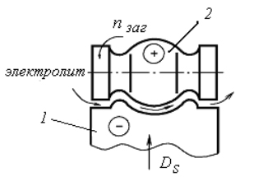

1 – электрод-инструмент; 2 – заготовка

Правильный ответ должен иметь один из следующих смысловых элементов: 1) электрод-инструмент в отличие от токарного резца не имеет механического контакта с заготовкой, 2) электрод-инструмент находится от заготовки на расстоянии межэлектродного зазора

Компетенции (индикаторы): ПК-2

**Задания открытого типа с развернутым ответом**

1. Опишите ультразвуковую установку для размерной обработки, представленную на рисунке?

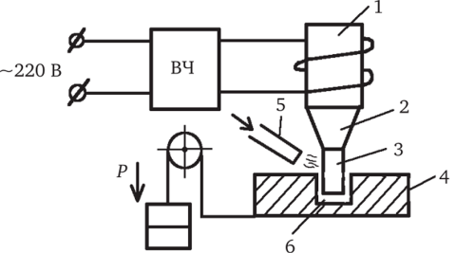

Время выполнения – 10 мин.

Ожидаемый результат: Ультразвуковая установка для размерной обработки состоит из генератора высокой частоты ВЧ, задающего колебания, магнитострикционного излучателя 1, концентратора скорости 2, к которому присоединен инструмент 3. На поверхность детали 4 через трубку 5 подается абразивная суспензия (карбид бора или кремния) 6. Рабочая часть инструмента погружается в суспензию, возбуждая в ней высокочастотные колебания порядка 30 кГц. Под воздействием ультразвуковых колебаний абразивные зерна с большой силой ударяются в обрабатываемую поверхность и разрушают ее.

Критерий оценивания: полное содержательное соответствие вышеприведенному описанию.

Компетенции (индикаторы): ПК-2

2. *Дайте ответ на вопрос*

Опишите принцип действия электронно-лучевой обработки по схеме, представленной на рисунке.

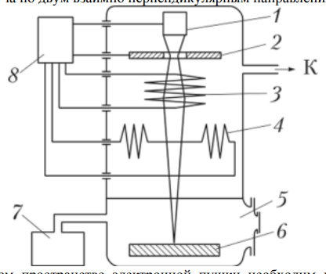

Время выполнения – 10 мин.

Ожидаемый результат: Источником электронов в электронных пушках является термоэмиссионный катод 1. На некотором расстоянии от катода находится анод 2. Между катодом и анодом электроны ускоряются от блока питания 8. Для фокусирования луча используется система диафрагм и магнитных линз 3. Отклоняющая система 4 служит для перемещения электронного луча по обрабатываемой поверхности. Обрабатываемая заготовка 6 помещается в рабочую камеру 5. Вакуум создается системой насосов 7.

Критерий оценивания: полное содержательное соответствие вышеприведенному описанию.

Компетенции (индикаторы): ПК-2

3. *Дайте ответ на вопрос*

Опишите схему твердотельного оптического квантового генератора, представленную на рисунке.

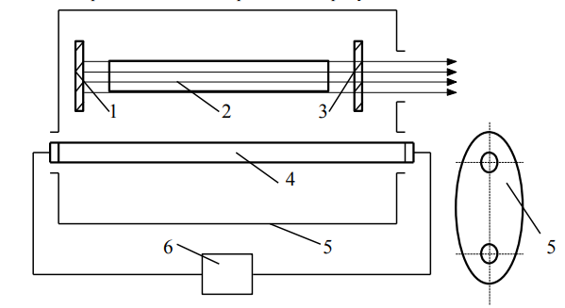

Время выполнения – 10 мин.

Ожидаемый результат: Стержень 2, изготовленный из рабочего вещества, помещается между двумя зеркалами 1, 3. Зеркало 1 полностью отражает все падающие на него лучи, а зеркало 3 является полупрозрачным. Для накачки энергии используется газоразрядная лампа-вспышка 4, которая для большей эффективности облучения кристалла помещается вместе с ним внутрь отражающего кожуха 5 с поперечным сечением в форме эллипса. При размещении лампы и кристалла в фокусах эллипса создаются наилучшие условия равномерного освещения кристалла. Питание лампы-вспышки обычно осуществляется от специальной высоковольтной батареи 6 конденсаторов.

Критерий оценивания: полное содержательное соответствие вышеприведенному описанию.

Компетенции (индикаторы): ПК-2

4. *Дайте ответ на вопрос*

Опишите принцип действия плазменного напыления по схеме, представленной на рисунке.

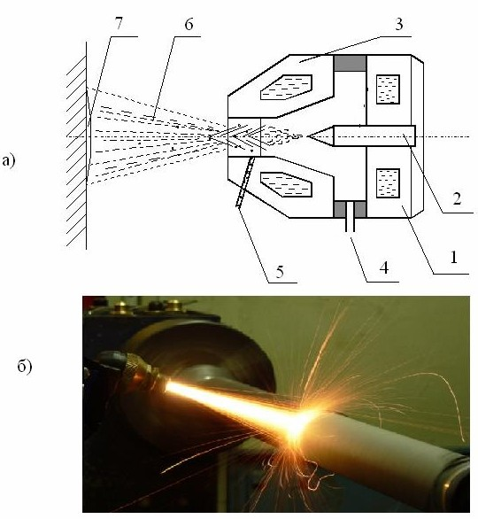

Время выполнения – 10 мин.

Ожидаемый результат: В корпусе плазмотрона 1 между вольфрамовым электродом 2 и медным водоохлаждаемым анодом 3 создается дуговой разряд. В канал 4 подается инертный газ, который под действием электрической дуги ионизируется и выходит в виде плазменной струи 6. В зону плазменной струи через канал 5 непрерывно поступает напыляемый материал в виде порошка. Расплавленные плазмой частицы напыляемого металла увлекаются плазменной струей и с высокой скоростью напыляются на поверхность 7.

Критерий оценивания: полное содержательное соответствие вышеприведенному описанию.

Компетенции (индикаторы): ПК-2

5. *Дайте ответ на вопрос*

Опишите схему электровзрывной обработки, представленной на рисунке.

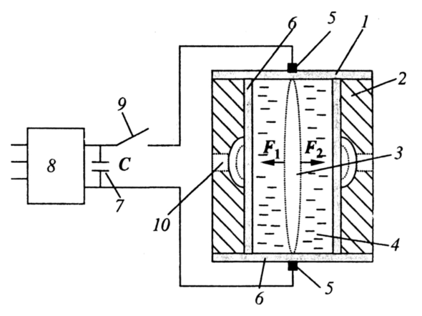

Время выполнения – 10 мин.

Ожидаемый результат: Заготовка 1 деформируется при ударе о стенки матрицы 2 и принимает ее форму. Деформирующие силы создаются вследствие взрывного испарения некоторого вещества 3 при пропускании через него кратковременного импульса тока. Жидкость 4 служит для передачи механических усилий к заготовке 1, фиксируемой уплотняющими деталями 6. Импульсный ток получают при разряде конденсаторной батареи 7, которая подсоединяется к электродам 5 с помощью переключателя 9. Конденсаторы предварительно заряжаются до высокого напряжения от выпрямителя 8. При деформации заготовки воздух из полости матрицы удаляется через отверстия 10.

Критерий оценивания: полное содержательное соответствие вышеприведенному описанию.

Компетенции (индикаторы): ПК-2